**TRƯỜNG ĐẠI HỌC THỦY LỢI**

**KHOA CÔNG NGHỆ THÔNG TIN**



**BÀI TẬP LỚN MÔN:**

**ĐA PHƯƠNG TIỆN**

**Trích chọn và phân loại ảnh bằng mạng nơ-ron CNN**

**Giảng viên hướng dẫn:** Nguyễn Tu Trung

**Nhóm sinh viên thực hiện: Nhóm 5**

Bùi Quang Huy- 2051062383

Nguyễn Minh Tuấn - 2051063441

Mai Xuân Hiếu - 2051063674

Nguyễn Xuân Trường - 2051063857

Hà Nội, 10/2023

**Mục lục**

**Lời mở đầu 3**

**I.Tổng quan 4**

1. Giới thiệu 4

2. Phát biểu bài toán 4

**II. Các bước thực hiện 5**

1. Chuẩn bị dữ liệu 5

2. Chuẩn hoá dữ liệu 5

3. Tạo mô hình 5

4. Huấn luyện mô hình 6

5. Tạo giao diện và dự đoán nhãn 6

**III. Kết quả thu được 7**

**IV. Tổng kết 9**

**Tài liệu tham khảo 9**

# **Lời mở đầu**

Trong thời đại công nghệ thông tin phát triển như hiện nay, dữ liệu hình ảnh ngày càng trở nên phong phú và đa dạng. Việc trích chọn và phân loại ảnh là một nhiệm vụ quan trọng trong nhiều lĩnh vực như nhận dạng đối tượng, tìm kiếm hình ảnh, phân tích thị trường,...

Trong bài tập lớn này, nhóm chúng em sẽ đề xuất phương pháp trích chọn và phân loại ảnh bằng mạng nơ-ron CNN. CNN là một loại mạng nơ-ron được thiết kế đặc biệt để xử lý dữ liệu hình ảnh. CNN có thể tự học các đặc trưng của hình ảnh từ dữ liệu huấn luyện, từ đó có thể phân loại hình ảnh một cách chính xác.

**Bảng phân công công việc**

| Họ và tên | Mã sinh viên | Công việc |
| --- | --- | --- |
| Nguyễn Minh Tuấn | 2051063441 | Lập trình mô hình |
| Mai Xuân Hiếu | 2051063674 | Chuẩn bị dữ liệu |
| Nguyễn Xuân Trường | 2051063857 | Làm báo cáo |
| Bùi Quang Huy | 2051062383 | Tạo giao diện phân lớp |

# **I.Tổng quan**

## 1. Giới thiệu

* Mạng nơ-ron tích chập (CNN) là một loại mạng nơ-ron được thiết kế đặc biệt để xử lý dữ liệu hình ảnh. CNN có thể tự học các đặc trưng của hình ảnh từ dữ liệu huấn luyện, từ đó có thể phân loại hình ảnh một cách chính xác.
* Phương pháp trích chọn ảnh bằng CNN dựa trên các đặc trưng của hình ảnh, chẳng hạn như độ phân giải, độ tương phản, kích thước,... Chúng tôi sẽ sử dụng các đặc trưng này để huấn luyện mô hình CNN. Mô hình CNN sẽ được sử dụng để phân loại các hình ảnh thành các lớp phù hợp.

## 2. Phát biểu bài toán

Mục tiêu của bài toán là:

* Trích chọn các hình ảnh có chất lượng tốt: Hình ảnh có chất lượng tốt là hình ảnh có độ phân giải cao, độ tương phản cao và kích thước lớn.
* Phân loại các hình ảnh thành các lớp phù hợp: Các hình ảnh được phân loại thành các lớp phù hợp với yêu cầu của ứng dụng.

Phương pháp giải quyết bài toán là:

* Sử dụng mạng nơ-ron CNN để trích chọn các đặc trưng của hình ảnh: CNN có thể tự học các đặc trưng của hình ảnh từ dữ liệu huấn luyện. Các đặc trưng này bao gồm độ phân giải, độ tương phản, kích thước,...
* Sử dụng các đặc trưng của hình ảnh để huấn luyện mô hình phân loại: Mô hình phân loại sẽ được sử dụng để phân loại các hình ảnh thành các lớp phù hợp.

Kết quả của bài toán là:

* Mô hình CNN có thể trích chọn các hình ảnh có chất lượng tốt: Mô hình CNN có thể học được các đặc trưng của hình ảnh có chất lượng tốt.
* Mô hình phân loại có thể phân loại các hình ảnh thành các lớp phù hợp: Mô hình phân loại có thể học được các đặc trưng của các lớp hình ảnh.

Ứng dụng của bài toán là:

* Nhận dạng đối tượng: Mô hình có thể được sử dụng để trích chọn các hình ảnh có chứa đối tượng cần nhận dạng.

# **II. Các bước thực hiện**

## Chuẩn bị dữ liệu

* Tập dữ liệu được lấy trang Kaggle có tên “Sports Image Classification” gồm hơn 10000 ảnh.
* Ảnh được chia vào 2 thư mục: train và test
* Thư mục train dùng để huấn luyện mô hình, tên và nhãn của ảnh sẽ được lưu vào file train.csv
* Thư mục test dùng để kiểm tra hình ảnh sau khi mô hình đã được huấn luyện, tên của ảnh được lưu vào file test.csv
* Tiến hành đọc hết tất cả các tên của ảnh và nhãn của ảnh trong file train.csv, lấy ra các nhãn có trong tập dữ liệu.
* Sau đó, tạo 2 thư mục là train và validate, với mục đích để dùng chia ảnh vào 2 thư mục này (với tỉ lệ 80:20) để huấn luyện và xác thực độ chính xác của mô hình.
* Tiếp theo tạo các thư mục con tương ứng với mỗi nhãn của ảnh, copy các ảnh vào các thư mục có nhãn tương ứng với tên thư mục.

## Chuẩn hoá dữ liệu

* Đối với dữ liệu train: thực hiện rescale về giá trị 0-1 đối với mỗi pixels, sau đó thực hiện xoay, lật, dịch lên xuống, sang ngang ngẫu nhiên.
* Đối với dữ liệu test: thực hiện rescale về giá trị 0-1 đối với mỗi pixels.
* Sau đó, ảnh được đưa về kích thước 224x224 (phù hợp với mạng CNN VGG-16) để thực hiện huấn luyện.

## Tạo mô hình

* Lớp đầu vào là ảnh 224x224x3
* Sử dụng Cấu trúc của mô hình VGG16 nhưng loại bỏ 3 layers fully connected và sử dụng 4 lớp cuối để trích chọn đặc trưng ảnh.
* Tính trung bình hóa và chuyển đặc trưng ảnh về dạng vector đặc trưng
* Tạo lớp mới 512 neuron với hàm kích hoạt relu
* Tạo tỷ lệ loại bỏ các neuron 30% để tránh việc overfiting với bộ dữ liệu
* cuối cùng là lớp đầu ra với 7 neuron đại diện cho 7 nhãn cần phân

## Huấn luyện mô hình

* Định nghĩa hàm biên dịch chương trình với hàm mất mát và bộ tối ưu hóa learning rate = 0.001 ( không quá lớn cũng không quá nhỏ )
* Tạo 3 callback để dừng quá trình học của mạng neuron tránh lãng phí thời gian học
* Lưu lại mô hình có tỷ lệ lỗi thấp nhất vào file ModelVGG16_Classification.hdf5
* Giảm tốc độ học nếu như mô hình có tỷ lệ lỗi ít được cải thiện

## Tạo giao diện và dự đoán nhãn

* Hiển thị giao diện chọn ảnh
* Nhấn nút phân loại sẽ cho ra kết quả nhãn dự đoán cho ảnh môn thể thao đó

# **III. Kết quả thu được**

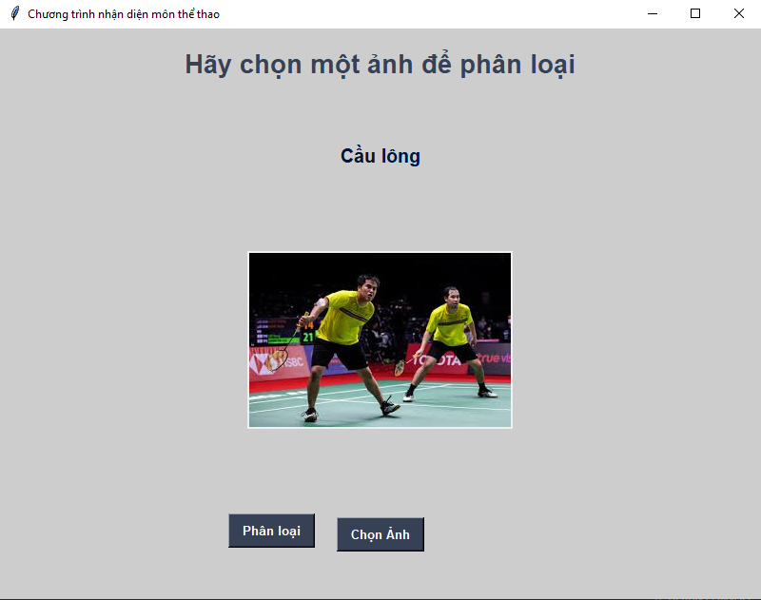

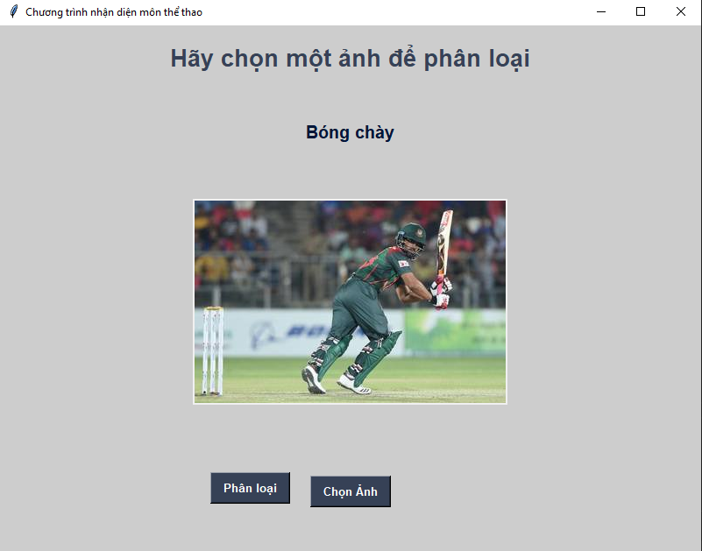

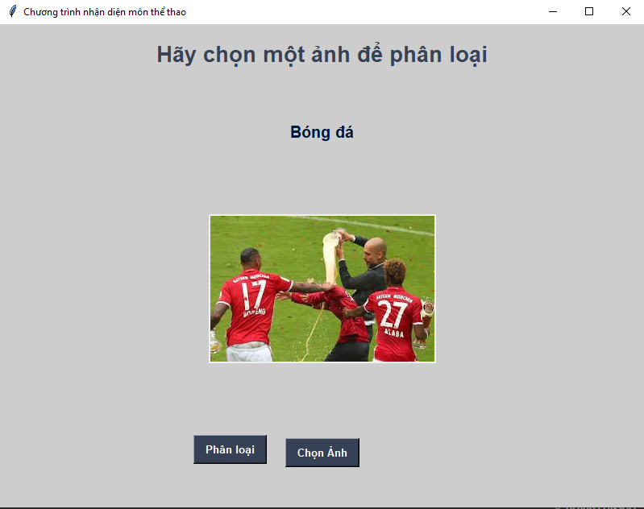

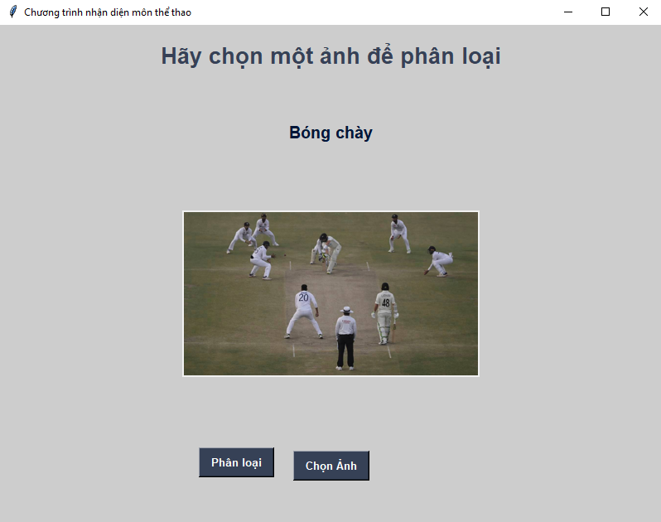

* Độ chính xác của mô hình:



# **IV. Tổng kết**

Phương pháp trích chọn và phân loại ảnh bằng mạng CNN là một phương pháp hiệu quả và có khả năng ứng dụng trong nhiều lĩnh vực khác nhau. Phương pháp này có thể được sử dụng để trích chọn các ảnh quan trọng, phân loại ảnh, tìm kiếm ảnh, và các ứng dụng khác. Qua bài tập lớn này, chúng em đã hiểu hơn về mạng CNN cũng như các ứng dụng của nó trong quá trình phân loại ảnh. Đồng thời, giúp chúng em có thêm kinh nghiệm làm việc nhóm cũng như các kĩ năng cần thiết cho công việc trong tương lai.

# **Tài liệu tham khảo**

1. Bài giảng môn Đa phương tiện - thầy Nguyễn Tu Trung
2. <https://www.kaggle.com/datasets/sidharkal/sports-image-classification/data>
3. <https://machinelearningcoban.com/>
4. <https://phamdinhkhanh.github.io/2020/05/31/CNNHistory.html?fbclid=IwAR11Mb0yjhN_AY8fdvikdUJuZFQfUDSQp9Eh9fJMdjS9ctpPoM6q8C0j2e4>
5. <https://www.youtube.com/watch?v=bfmFfD2RIcg>
6. https://www.youtube.com/watch?v=ejkRh9obVjk